**Мостовой выпрямитель с емкостным фильтром**

1.   Установите модуль ideaLab-13202 на ideaLab-21001 Intelligent Digitize Achievement Lab. и локализуйте блок с.

2.   Выполните соединения, сверяясь с пошаговой инструкцией по проведению экспериментов с ПО, принципиальной схемой и схемой соединений.

3.   Подключите DDS FG или "Fixed AC Output" ideaLab-21001 Lab ко входам VAC , подключив один вывод 9 В к TP1, а другой вывод 9 В - к TP2. Выставьте VR4 (1 MΩ) на максимум.

4.   С помощью мультиметра измерьте и запишите в приведенную ниже таблицу входное напряжение Vac (диапазон ACV) и выходное напряжение Vdc (диапазон DCV) в точке "OUT".

5.   С помощью осциллографа измерьте и запишите входное напряжение Vac, выходное напряжение Vdc (согласование DC) и напряжение пульсаций Vr (согласование AC) на выводе "OUT" в таблицу, приведенную ниже.

6.   Выставьте VR4 (1 MΩ) на минимум. Повторите шаги 4 и 5.

7.   Замените конденсатор фильтра C7 (100Ф) конденсатором C5 (10Ф), а резистор R резистором 1 кΩ. Повторите шаги 4 и 5.

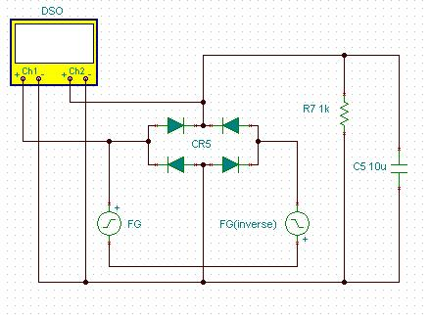

Принципиальная схема

Пошаговая инструкция проведения эксперимента

    Шаг 0: Выполните подключения согласно схеме соединений (1).

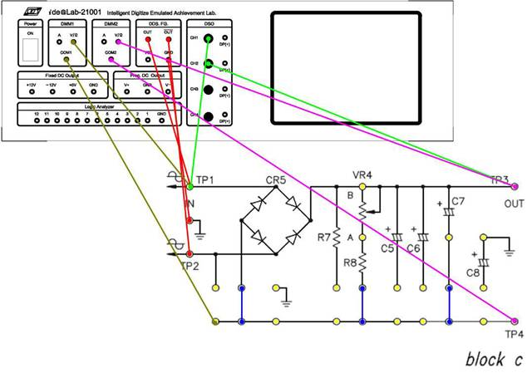

Схема соединений(1) (ideaLab-13202, блок c)

Шаг 1: Подключите FG в качестве входа

Шаг 2: Выкрутите VR4 вправо до упора

Шаг 3: Подключите DMM1 и считайте входной сигнал

Шаг 4: Подключите DMM2 и считайте выходной сигнал

Образец записи: 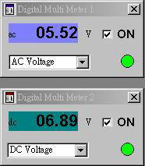

Шаг 5: Подключите DSO и снимите входной сигнал

Образец записи: 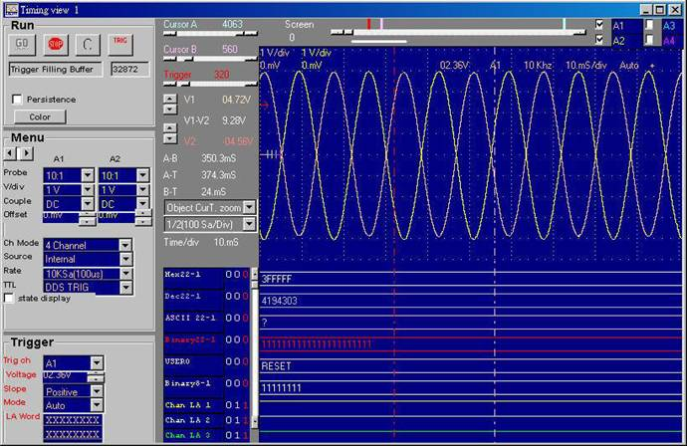

Шаг 6: Переподключите DSO для считывания выходного сигнала (CH1-DC CH2-AC)

Образец записи: 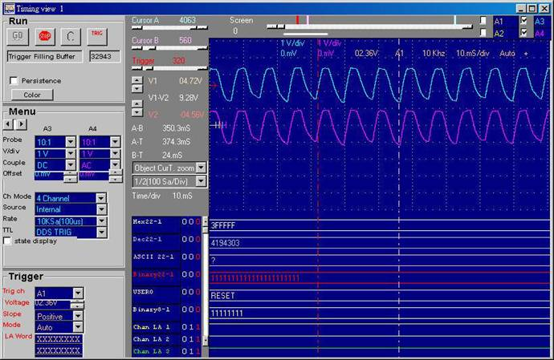

Шаг 7: Выкрутите VR4 влево до упора

Шаг 8: Подключите DMM1 и считайте входной сигнал

Шаг 9: Подключите DMM2 и считайте выходной сигнал

Образец записи: 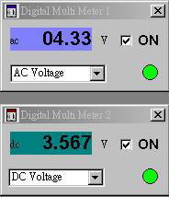

Шаг 10: Подключите DSO и снимите входной сигнал

Образец записи: 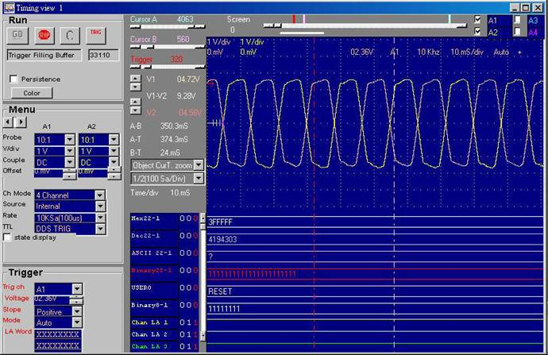

Шаг 11: Переподключите DSO для считывания выходного сигнала (CH1-DC CH2-AC)

Образец записи: 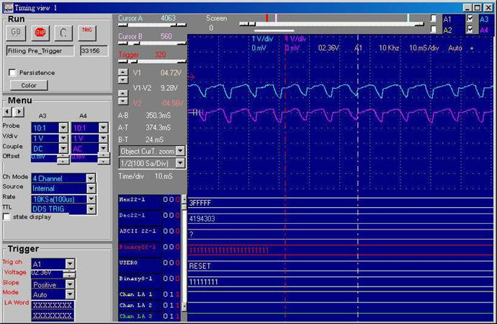

Шаг 12: Выполните подключения согласно схеме соединений (2).

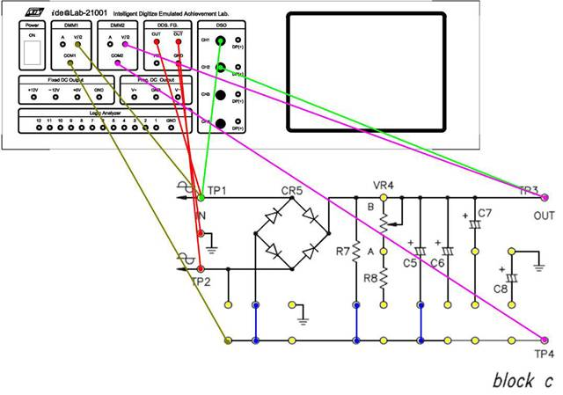

Схема соединений(2) (ideaLab-13202, блок c)

Шаг 13: Подключите DMM1 и считайте входной сигнал

Шаг 14: Подключите DMM2 и считайте выходной сигнал

Образец записи: 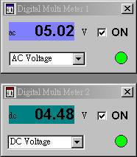

Шаг 15: Подключите DSO и снимите входной сигнал

Образец записи: 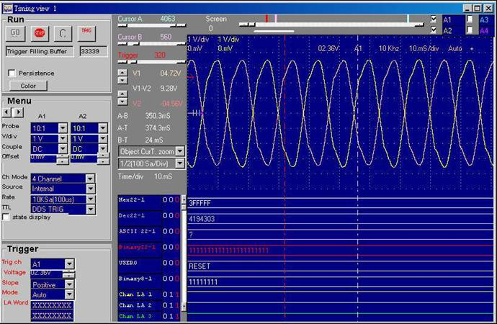

Шаг 16: Переподключите DSO для считывания выходного сигнала (CH1-DC CH2-AC)

Образец записи: 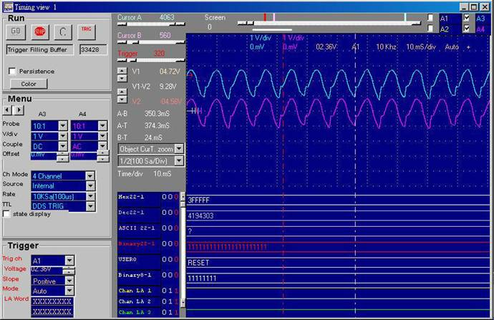

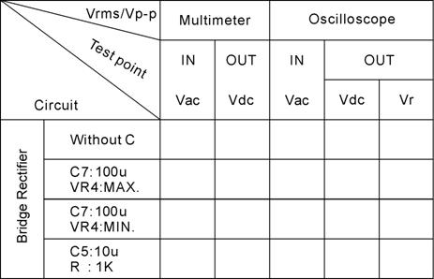

Таблица записи результатов